Az iskola diákjaiból rögtönzött „Rögtön jövünk” Színtársulat is fellépett a Növekedésért Egyesület 3. Tök jó buliján.

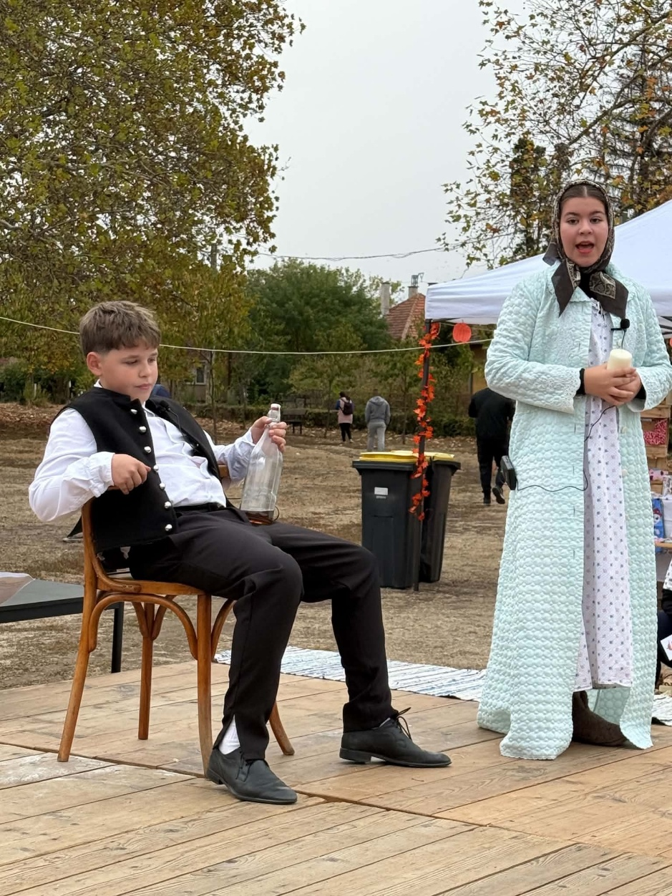
A vidám jelenetekkel tarkított előadásaikban Dancs Lara, Balog Antónia, Szőke Izabella, Tóth Lili,Todor Lilien,Venyige Vivien,Avramoiu Dominik,Tóth Bálint, Pap Márton Zoltán,Keringer Luca és Varga Sára Boróka szerepeltek osztatlan sikert aratva.
